 | Министерство науки и высшего образования Российской Федерации  Федеральное государственное бюджетное образовательное учреждение  высшего образования  «Московский государственный технический университет  имени Н.Э. Баумана  (национальный исследовательский университет)»  (МГТУ им. Н.Э. Баумана)

ФАКУЛЬТЕТ ______________________ИУ_____________________________________________

КАФЕДРА _______________________ИУ-5_______________________________________________

РАСЧЕТНО-ПОЯСНИТЕЛЬНАЯ ЗАПИСКА

К КУРСОВОЙ РАБОТЕ ВСАСОИУ

НА ТЕМУ:
______________________________________________
проектирование вычислительного устройства___________________________________
______________________________________________
______________________________________________
______________________________________________
______________________________________________

Студент __ИУ5-52Б_____ _________________ __Э. Кудабаева________
(Группа) (Подпись, дата) (И.О.Фамилия)

Руководитель курсовой работы _________________ __С. Б. Спиридонов___
(Подпись, дата) (И.О.Фамилия)

Консультант _________________ ____________________
(Подпись, дата) (И.О.Фамилия)

2025 г.

Министерство науки и высшего образования Российской Федерации
Федеральное государственное бюджетное образовательное учреждение
высшего образования
«Московский государственный технический университет имени Н.Э. Баумана
(национальный исследовательский университет)»
(МГТУ им. Н.Э. Баумана)

УТВЕРЖДАЮ
Заведующий кафедрой __________
(Индекс)
____________________________
(И.О.Фамилия)

« _____ » ____________ 2025 г.

ЗАДАНИЕ
на выполнение курсовой работы

по дисциплине _Вычислительные средства АСОИУ____________________________________

Студент группы __ИУ5-52Б_________

Кудабаева Эвита_________________________________________________________
(Фамилия, имя, отчество)

Тема курсовой работы проектирование вычислительного устройства_______________________________________________________________________________________________________________________

Направленность КР (учебная, исследовательская, практическая, производственная, др.)
учебная___________________________________________________________________________
Источник тематики (кафедра, предприятие, НИР) кафедра________________________________

График выполнения работы: 25% к ___ нед., 50% к ___ нед., 75% к __ нед., 100% к ___ нед.

Задание ________Спроектировать вычислительное устройство для выполнения следующих операций: деление, вычитание, вычитание обратное, A∧B , A ∨ B, модуль A, . Все операнды приходят с входной шины в прямом коде.
Оформление курсовой работы:

Расчетно-пояснительная записка на _____ листах формата А4.
_______________________________________________________________________________
_______________________________________________________________________________
_______________________________________________________________________________
_______________________________________________________________________________

Дата выдачи задания « ___ » ____________ 2025 г.

Руководитель курсовой работы _________________ __С.Б. Спиридонов_____
(Подпись, дата) (И.О.Фамилия)
Студент _________________ __ Э. Кудабаева _______
(Подпись, дата) (И.О.Фамилия)

Примечание: Задание оформляется в двух экземплярах: один выдается студенту, второй хранится на кафедре.

Оглавление
1. Техническое задание. 4
2. Описание разработки микропрограмм машинных операций. 5
- 2.1. Кодирование выполняемых ВУ операций 5
- 2.2. Микропрограммы подключения и отключения ВУ от общей шины. 6
- 2.3 Деление 8
- 2.4 Вычитание 12
- 2.5 Обратное вычитание 12
- 2.6 Логическое И 13
- 2.7 Логическое ИЛИ 13
- 2.8 Отрицание дизъюнкции $A⋁B$ «НЕ-ИЛИ» 14
- 2.9 Инверсия $A$ «НЕ» 14
3. Описание обобщенной микропрограммы. 14
4. Разработка списка слов, микроопераций и логических условий. 15
5. Описание синтеза операционных элементов. 18
6. Синтез и схемы операционных элементов 18
7. Разработка структурной схемы операционного автомата. 36
8. Разработка функциональной схемы операционного автомата. 37
9. Разработка закодированного графа обобщенной микропрограммы. 38
10. Разработка таблиц для программирования ПЛМ. 40
11. Разработка функциональной схемы управляющего автомата. 47
12. Составление спецификации необходимого оборудования для реализации операционного устройства. 47
13. Расчет длительности операций. 47
14. Расчет максимальной частоты работы устройства. 47
15. Заключение. 48
16. Список литературы. 49

Расчётно-пояснительная записка.

1. Техническое задание.
Спроектировать операционное устройство для выполнения заданного множества операций. Операционное устройство должно состоять из операционного автомата и устройства управления и подключаться к интерфейсу "Общая шина".
Состав шин интерфейса:
- ШВХ – Шины прямой передачи данных (входные) разрядностью 10 бит.
- ШВЫХ – Шины обратной передачи данных (выходные) разрядностью 10 бит.
- ША – Шины адреса разрядностью 6 бит.
- Управляющие шины:
- ПРГОТ – проверка готовности устройства.
- ЗАН – сигнал занятости устройства.
- КОП – прием кода операции.
- ДАННЫЕ – передача данных по входным шинам.
- РЕЗ – передача результата по выходным шинам.
- ЗАПР – запрос на передачу данных.
- ПРРЕЗ – подтверждение приема результата.
- ГОТ – готовность устройства.
- ПР – сигнал прерывания при делении на нуль.
№  Вар. | Вариант | Выполняемые операции |  |  |  |  |  |  | Разрядность операндов | Код | Серия  микросхем
43 |  | D | А2 | А3 | Л1 | Л2 | Л5 | Л7 | 10 | П | K500

Мнемоника | Операция | Формула
D | Деление | C = A / B
А2 | Вычитание | C = A - B
А3 | Обратное вычитание | C = B - A
Л1 | Логическое И | C = A ∧ B
Л2 | Логическое ИЛИ | C = A ∨ B
Л5 | Отрицание А (НЕ) | C = ¬A
Л7 | Отрицание ИЛИ (ИЛИ-НЕ) | C = ¬(A ∨ B)

Приведенная выше таблица означает, что нужно реализовать ОУ, реализующее деление, вычитание, обратное вычитание, операцию конъюнкции A ∧ B, дизъюнкции A ∨ B, операцию отрицания дизъюнкции $\overline{A⋁B}$ «НЕ-ИЛИ», инверсию $\overline{A}$ «НЕ» над 100-ми разрядными двоичными числами в прямом коде на базе микросхем серии К-500.

2. Описание разработки микропрограмм машинных операций.

2.1. Кодирование выполняемых ВУ операций
Т.к. работа ведется с десятиразрядными числами, команды целесообразно кодировать десятью битами. Определяю следующий формат команды, хранящейся в регистре E:
Биты | 9 | 8 | 7 | 6 | 5 | 4 | 3 | 2 | 1 | 0
Назначение | Резерв | Код операции (КОП) | Резерв
E(9:8) | E(7:5) | E(4:0)

Для описания семи возможных в ВУ операций достаточно трех битов – это КОП в битах E(7:5). Остальные биты резервируются для будущих расширений.
Формат операндов:
- Для арифметических операций (D, A2, A3):
  - Бит 9: Знак (0 — число положительное, 1 — число отрицательное).
  - Биты 8-0: Модуль числа в двоичном коде.

- Для логических операций (Л1, Л2, Л5, Л7):
  - Биты 9-0: Биты числа. Знаковый бит интерпретируется как старший разряд логического слова.
- Состав регистров ОА:
A, B — регистры операндов.
C — регистр-аккумулятор, приемник результата.
D1, D2 — вспомогательные регистры (для деления и хранения промежуточных значений).
E — регистр кода операции.
Сч — счетчик (4-разрядный, для операций цикла).
ТРзн, ТРзн-B — триггеры для хранения знаков промежуточных результатов.

Таблица № 1. Закодированные операции, выполняемые ВУ.
Операция | Код операции  (в регистре Е) |  |  | Логическое условие
 | Е(7) | Е(6) | Е(5) | В1 | В2 | В3 | В4 | В5 | В6 | В7
Л1: A ∧ B | 0 | 0 | 0 | 1 | 0 | 0 | 0 | 0 | 0 | 0
Л2: A ∨ B | 0 | 0 | 1 | 0 | 1 | 0 | 0 | 0 | 0 | 0
Л7: ¬(A ∨ B) | 0 | 1 | 0 | 0 | 0 | 1 | 0 | 0 | 0 | 0
Л5: ¬A | 0 | 1 | 1 | 0 | 0 | 0 | 1 | 0 | 0 | 0
D: Деление | 1 | 0 | 0 | 0 | 0 | 0 | 0 | 1 | 0 | 0
A2: A - B | 1 | 0 | 1 | 0 | 0 | 0 | 0 | 0 | 1 | 0
A3: B - A | 1 | 1 | 0 | 0 | 0 | 0 | 0 | 0 | 0 | 1

Логические условия B1-B7 вычисляются дешифратором на основе кода в регистре E и управляют запуском соответствующих микропрограмм.
B1 = !E(7) ˄ !E(6) ˄ !E(5)
B2 = !E(7) ˄ !E(6) ˄ E(5)
...
B7 = E(7) ˄ E(6) ˄ !E(5)

2.2. Микропрограммы подключения и отключения ВУ от общей шины.
ВУ работает с интерфейсом "ОБЩАЯ ШИНА" следующим образом:
Пусть инициатором работы вычислительного устройства является устройство А. В этом случае устройство А выставляет на шинах адреса ША номер требуемого ВУ /номер проектируемого устройства совпадает с номером варианта задания, т.е. 43/. И одновременно на шинах управления выдается сигнал ПРГОТ /проверка готовности ВУ/. ВУ, адрес которого совпадает с адресом на шинах ША, при условии, что оно свободно, выдает сигнал ГОТ. По этому сигналу устройство А выдает на входные шины код операции, которая должна быть выполнена в ВУ и одновременно на шины управления - сигнал КОП. По сигналу КОП вычислительное устройство принимает с входных шин код операции, формирует сигнал занятости ЗАН, снимает сигнал готовности ГОТ и запускает микропрограмму соответствующей операции. Адрес ВУ должен присутствовать на шинах адреса ША до окончания выполнения операции. После окончания выполнения операции ВУ снимает сигнал занятости ЗАН. После этого устройство А снимает адрес с шины ША, освобождая интерфейс для работы с другими устройствами. После того, как устройство А инициировало работу ВУ, вычислительное устройство занято - оно выполняет соответствующую операцию по микропрограмме.
Микропрограмма подключения постоянно опрашивает шины адреса и шину управления ПРГОТ. При совпадении адреса на тумблерном регистре (N) устройства с адресом на шинах адреса, при условии, что ПРГОТ=1 и устройство свободно /ЗАН=0/ включается обобщенная микропрограмма соответствующего вычислительного устройства. Для этого в микропрограмме ПОДКЛ вычисляется значение логического выражения ПРГОТ ∧ (¬ЗАН) ∧ (ША=N), где N – значение, выставленное на тумблерном регистре; сравнение адресов и вычисление значения операции отношения ША=N производится поразрядным сравнением адресов по формуле:
(ША=N)=⋀i=05(ШАi≡Ni)(ША=N)=i=0⋀5​(ШАi​≡Ni​)
вычислительное устройство /ВУ/ выдает на управляющую шину сигнал готовности /ГОТ=1/ и ждет сигнала КОП от устройства А.
После того как пришел сигнал КОП, ВУ принимает в регистр кода операции код операции, выставленный устройством А на входной шине, выставляет на шину управления сигнал занятости /ЗАН=1/ и снимает сигнал готовности /ГОТ=0/.
После этого ВУ выдает сигнал запроса данных /ЗАПР=1/ и ждет подтверждения от устройства А выдачи данных /ДАННЫЕ/. Как только пришел сигнал ДАННЫЕ ВУ принимает их с входной шины в регистр А и снимает сигнал запроса данных /ЗАПР=0/, а затем сигнал ДАННЫЕ. Аналогичная процедура выполняется для приема операнда В, если он требуется для операции (для всех операций, кроме Л5 – "НЕ А").
После этого вычисляются значения 7 логических условий (B1-B7). Далее, как соответствующая логическому условию часть обобщенной микропрограммы, ответственная за выполнение вычислений по нужной операции, будет выполнена, обобщенная микропрограмма выдает на выходную шину значение регистра С /результат/ и выставляет на шину управления сигнал готовности результата /РЕЗ=1/. После этого обобщенная микропрограмма дожидается от устройства А сигнала подтверждения приема результата /ПРРЕЗ=1/, и по получении сигнала снимает сигналы готовности результата /РЕЗ=0/ и занятости вычислительного устройства /ЗАН=0/.
Алгоритмы микропрограмм подключения и отключения ВУ от общей шины представлены на рисунке (условно):

Микропрограмма подключения ВУ
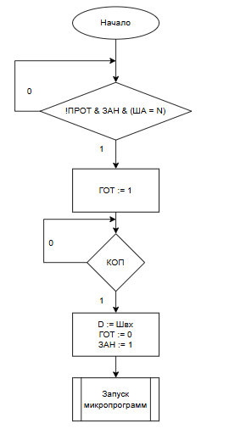
Микропрограмма отключения ВУ
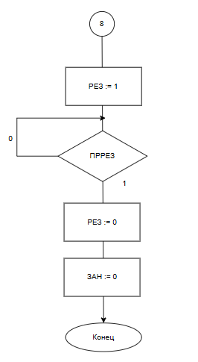

Запуск микропрограмм подразумевает выбор одного из следующих подавтоматов:

2.3 Деление
Для деления используется алгоритм деления без восстановления. Введены дополнительные регистры: D1, который используется для хранения ДЕЛИМОГО, которое в ходе вычислений заменяется частным. D1 является 10-разрядным регистром, связанным с А.
Для корректной работы алгоритма деления на 10-разрядных числах требуется 11-разрядный сдвиговый регистр. В нашем случае, так как знак обрабатывается отдельно, а работа ведется с модулями, используется связка регистров D1(9:0) и А(9:0), где А является младшей частью, а D1 – старшей. При сдвиге влево содержимое D1 сдвигается, а старший бит А становится младшим битом D1.

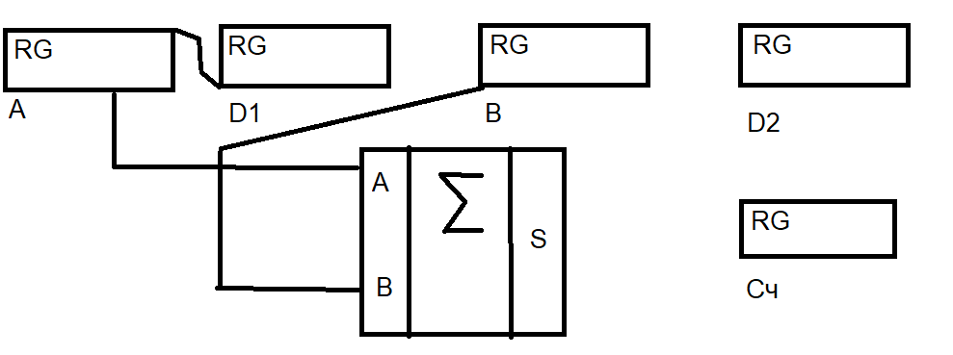
Важно: Перед делением нужно проверить делитель (В) на равенство нулю. Если В=0, необходимо сформировать сигнал прерывания /ПР=1/ и завершить операцию.
Также перед циклом деления нужно перевести операнды в прямой код (работать с модулями).
Микропрограмма деления (основные этапы):
- Начало (B5=1). Проверка В на 0. Если В=0 -> Установка ПР, переход к завершению.
- Подготовка операндов. Определение знака результата (ТРзн := A(9) xor B(9)). Занесение в D1 и А модуля делимого |A|. Занесение в регистр D2 модуля делителя |B|. Вычисление и занесение в регистр B дополнительного кода от |B| для выполнения вычитания.
- Инициализация счетчика. Сч := 10 (количество разрядов частного).
- Цикл деления.
  - Сдвиг (D1, A) влево на 1 разряд.
  - Если старший бит D1 = 1 (результат положительный после предыдущего шага), то D1 := D1 + [B]доп; иначе D1 := D1 + [|B|]доп.
  - Если старший бит D1 после сложения = 1 (результат отрицательный), то в младший бит A заносится 0; иначе заносится 1.
  - Сч := Сч - 1.
  - Если Сч != 0, переход к началу цикла.
- Коррекция результата. Если после последнего шага старший бит D1 = 1 (результат отрицательный), необходимо выполнить коррекцию: D1 := D1 + [|B|]пр.
- Формирование результата. Частное находится в регистре А. Установка знака частного в регистре С: С := А, С(9) := ТРзн.
- Завершение. Переход к процедуре выдачи результата.

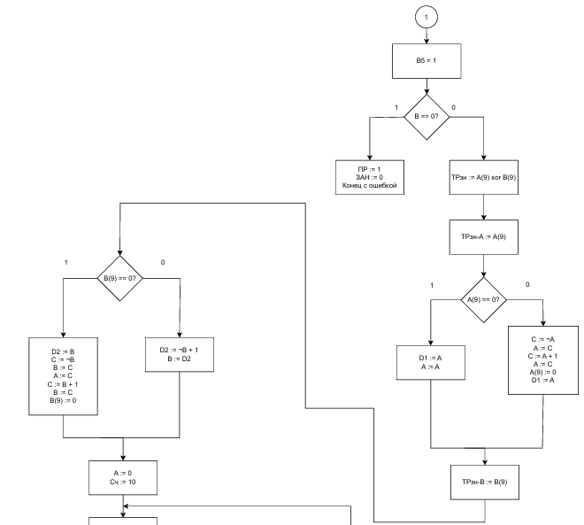

Далее цикл:
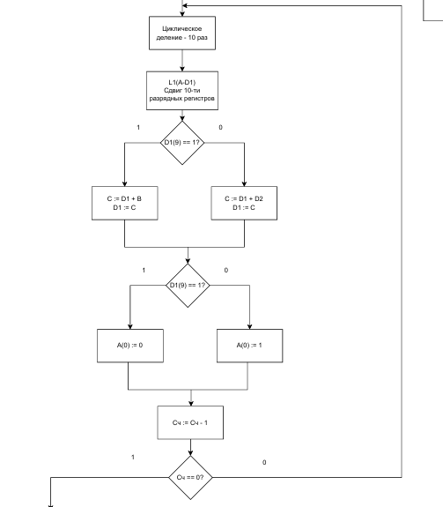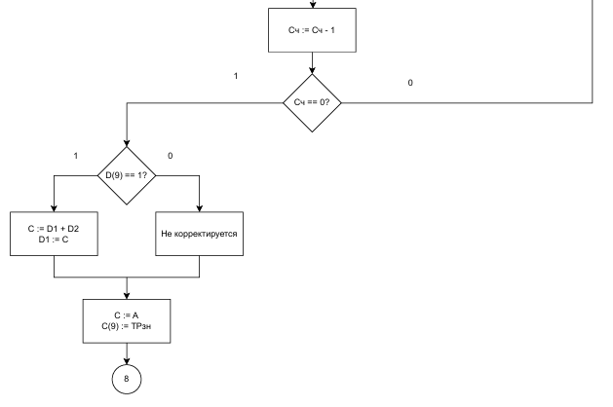

2.4 Вычитание
Вычитание (A2: C = A - B)
Данная операция является одной из ключевых арифметических операций. Поскольку устройство работает с числами в прямом коде, а АЛУ выполняет операции в дополнительном коде, необходимо выполнить преобразование операндов.
Алгоритм выполнения вычитания A - B:
- Определение знака результата. Знак результата вычитания определяется сложнее, чем для умножения/деления, и зависит от относительной величины операндов. Однако для унификации и упрощения алгоритма будем вычислять знак в конце операции, анализируя результат. На этапе выполнения арифметики будем работать с модулями чисел. Введем временную переменную для знака ТРзн.
- Преобразование в дополнительный код. АЛУ работает с числами в дополнительном коде. Для выполнения операции A - B необходимо:
  - Взять модуль операнда A (|A|). Если A положительное, |A| = A, иначе |A| = инверсия битов модуля A + 1 (дополнительный код отрицательного числа).
  - Взять модуль операнда B (|B|). Если B положительное, -|B| = инверсия битов модуля B + 1 (дополнительный код), иначе -|B| = |B| (положительное число).
  - Фактически, операция A - B в дополнительном коде эквивалентна [A]доп + [-B]доп.
- Выполнение операции. В АЛУ выполняется сложение: C = [A]доп + [-B]доп.
- Анализ результата и преобразование обратно в прямой код.
  - Если результат получился положительный (старший бит C, являющийся знаковым в дополнительном коде, равен 0), то он уже представляет собой модуль результата в прямом коде. Знак результата ТРзн должен быть установлен в 0.
  - Если результат получился отрицательный (старший бит C равен 1), то это число хранится в дополнительном коде. Чтобы получить его модуль, необходимо выполнить обратное преобразование: инвертировать все биты и прибавить 1. Знак результата ТРзн должен быть установлен в 1.
  - Важно учесть возникновение переполнения, но в рамках данной работы, для упрощения, будем считать, что результат всегда представим в 10 разрядах.
Микропрограмма вычитания (A2):
- Начало (B6=1).
- Подготовка операндов.
  - Вычисление [A]доп. Если A(9)=0, то [A]доп = A, иначе [A]доп = !A + 1. Результат помещается в регистр А (или временный регистр).
  - Вычисление [-B]доп. Если B(9)=0, то [-B]доп = !B + 1, иначе [-B]доп = B. Результат помещается в регистр В.
- Выполнение вычитания в АЛУ. C := A + B (фактически, [A]доп + [-B]доп). При этом в АЛУ выставляются сигналы для операции сложения (S3-S0=1001, M=0, Cin=0).
- Анализ и коррекция результата.
  - ТРзн := C(9) (Знаковый бит результата в доп. коде).
  - Если ТРзн = 1 (результат отрицательный), то необходимо преобразовать число в дополнительном коде, хранящееся в С, в модуль числа в прямом коде: C := !C + 1.
- Установка знака. C(9) := ТРзн.
- Завершение. Переход к процедуре выдачи результата.
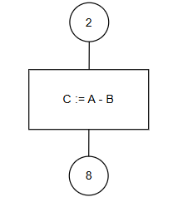

2.5 Обратное вычитание
Данная операция является вариацией вычитания. Алгоритм практически идентичен алгоритму вычитания A2, за исключением порядка операндов.
Микропрограмма обратного вычитания (A3):
- Начало (B7=1).
- Подготовка операндов.
  - Вычисление [B]доп. Если B(9)=0, то [B]доп = B, иначе [B]доп = !B + 1. Результат помещается в регистр В.
  - Вычисление [-A]доп. Если A(9)=0, то [-A]доп = !A + 1, иначе [-A]доп = A. Результат помещается в регистр А.
- Выполнение вычитания в АЛУ. C := A + B (фактически, [-A]доп + [B]доп). Сигналы АЛУ: S3-S0=1001, M=0, Cin=0.
- Анализ и коррекция результата.
  - ТРзн := C(9).
  - Если ТРзн = 1, то C := !C + 1.
- Установка знака. C(9) := ТРзн.
- Завершение. Переход к процедуре выдачи результата.
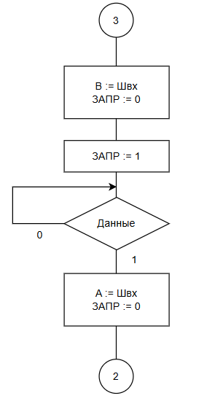

2.6 Отрицание дизъюнкции $\overline{A⋁B}$ «НЕ-ИЛИ»
Эта операция также известна как функция Пирса (стрелка Пирса).
Микропрограмма ИЛИ-НЕ (Л7):
- Начало (B3=1).
- Выполнение операции в АЛУ. Комбинация управляющих сигналов: S3-S0 = 1100, M = 1. Эта комбинация непосредственно реализует функцию "ИЛИ-НЕ" на выходах АЛУ.
- Занесение результата. C := ALU.
- Завершение. Переход к процедуре выдачи результата.

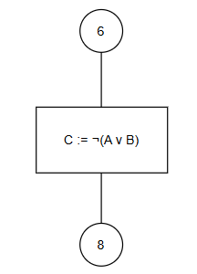

2.7 Инверсия $\overline{A}$ «НЕ»
Операция инверсии (логического НЕ) применяется ко всем битам операнда А.
Микропрограмма отрицания (Л5):
- Начало (B4=1). Для этой операции требуется только один операнд (А). Процедура приема операнда В может быть пропущена.
- Выполнение операции в АЛУ. Комбинация управляющих сигналов: S3-S0 = 1010, M = 1. При этой комбинации на выходе АЛУ будет инвертированное значение входного кода A.
- Занесение результата. C := ALU.
- Завершение. Переход к процедуре выдачи результата.
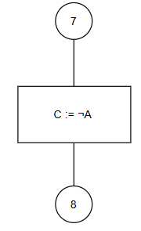

2.8 Логическое «И»
Логические операции выполняются над битовыми представлениями операндов. Знаковые биты (A(9) и B(9)) обрабатываются так же, как и все остальные. Преобразование в дополнительные коды не требуется.
Микропрограмма логического И (Л1):
- Начало (B1=1).
- Выполнение операции в АЛУ. Операция A ∧ B выполняется одной командой в АЛУ К500ИП3. Для этого на управляющие входы АЛУ подается комбинация S3-S0 = 1111, M = 1. На входы переноса можно подать 0. Результат появляется на выходах АЛУ.
- Занесение результата. C := ALU.
- Завершение. Переход к процедуре выдачи результата.
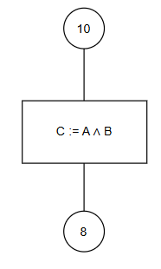

2.9 Логическое «ИЛИ»
Аналогично операции Л1, выполняется одной командой в АЛУ.
Микропрограмма логического ИЛИ (Л2):
- Начало (B2=1).
- Выполнение операции в АЛУ. Комбинация управляющих сигналов: S3-S0 = 1110, M = 1.
- Занесение результата. C := ALU.
- Завершение. Переход к процедуре выдачи результата.
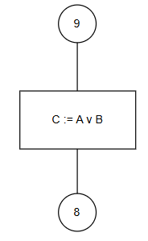

3. Описание обобщенной микропрограммы.

Обобщенная микропрограмма разрабатывается в соответствии с постановкой задачи и фактически объединяет в себе функции всех вышеперечисленных микропрограмм: подключение и отключение от шины, деление, вычитание, обратное вычитание, A ∧ B, A ∨ B, ¬A, ¬(A ∨ B).

В обобщённой микропрограмме предусмотрены микрооперации для формирования сигналов: ГОТ, ЗАПР, ЗАН, РЕЗ, ПР.
Код операции и данные для работы микропрограммы принимаются с входной шины ШВХ, адрес ВУ – с шины адреса ША. Результат выполнения операции выдаётся на выходную шину ШВЫХ. Управляющие сигналы ПРГОТ, КОП, ДАННЫЕ и ПРРЕЗ, формируемые в инициализирующем устройстве, используются в микропрограмме в качестве логических условий. Код операции, хранящийся в регистре E, используется в микропрограмме для вычисления условий B1-B7, которые определяют ветвление на выполнение заданной операции.

Обобщенная микропрограмма не является простой компиляцией вышеперечисленных микропрограмм – она написана так, чтобы минимизировать количество состояний в таблице переходов управляющего автомата.
В связи с этим процедура принятия данных с входной шины и процедура выставления данных /результата/ на выходную шину сделаны общими для всех операций. Это позволило уменьшить количество состояний. Исключением является операция «отрицание» (Л5) – в ней требуется только один операнд, поэтому процедура приема второго операнда может быть пропущена.

Обобщенная микропрограмма работает следующим образом:

Инициализация и ожидание запроса (A0). Устройство находится в состоянии покоя. Сигнал ЗАН=0. Микропрограмма постоянно опрашивает условие X1 = ПРГОТ ∧ (ША=N) ∧ (¬ЗАН). При выполнении этого условия ВУ переходит в активное состояние.

Захват шины и прием кода операции (A1-A2). ВУ выставляет сигнал ГОТ=1. После прихода сигнала КОП (X2=1) ВУ принимает код операции в регистр E, устанавливает ЗАН=1 и снимает ГОТ=0.

Прием операндов (A3-A6). ВУ выставляет ЗАПР=1 и ожидает сигнал ДАННЫЕ (X3=1). По приходу сигнала первый операнд заносится в регистр А, и ЗАПР снимается (ЗАПР=0). Аналогичная процедура выполняется для приема второго операнда В. Однако, если анализируется код операции и определяется, что выполняется операция Л5 (отрицание, B4=1), требующая только одного операнда, то прием второго операнда пропускается.

Демультиплексирование и выполнение операции (A7-A54). Вычисляются логические условия B1-B7 на основе кода в регистре E. В зависимости от результата, управление передается на соответствующую ветвь микропрограммы, отвечающую за вычисления (деление, вычитание, логическая операция и т.д.). Это самая объемная часть графа, содержащая все описанные выше алгоритмы.

Выдача результата (A54-A56). После завершения вычислений результат из регистра С выдается на выходную шину (ШВЫХ := С) и устанавливается сигнал РЕЗ=1. Устройство ожидает подтверждения приема результата от внешнего устройства (ожидание X17=1, сигнал ПРРЕЗ).

Завершение операции и освобождение шины (A56-A57). После прихода ПРРЕЗ, ВУ снимает сигналы РЕЗ=0 и ЗАН=0, возвращаясь в исходное состояние ожидания (A0).

4. Разработка списка слов, микроопераций и логических условий.
Для того чтобы составить список слов, используемых в микропрограмме, необходимо, внимательно просмотрев обобщённую микропрограмму, выписать все встретившиеся в ней слова, а затем отсеять повторяющиеся. Также на основании обобщённой микропрограммы необходимо выделить все самостоятельно используемые поля слов. После этого следует определить, какие слова и в каких операционных элементах используются.
Затем, необходимо на основании обобщённой микропрограммы составить список всех встречающихся в ней логических условий и поставить каждому из них в соответствие осведомительный сигнал – Х*i*. После этого следует определить, какие осведомительные сигналы и в каких операционных элементах формируются.
Потом, выписывая все использующиеся в обобщенной микропрограмме микрооперации, мы каждой операции ставим в соответствие уникальную комбинацию управляющих сигналов (Yj), которая будет инициировать выполнение данной микрооперации. При выборе уникальной комбинации управляющих сигналов следует по возможности минимизировать количество самих управляющих сигналов, но так, чтобы все еще была возможна аппаратная реализация заданной микрооперации. Аналогично предыдущему пункту следует определить, какие машинные операции и в каких операционных элементах выполняются.
Ниже приведена таблица, в которой собраны все списки слов, условия и управляющие сигналы для обобщенной микропрограммы в целом.
Списки машинных слов, машинных операций и логических условий:
Тип | Обозначение | Поля | Комментарий
Целое или лог. | A | A(9:0) | Операнд А. A(9) - знак, A(8:0) - модуль.
Целое или лог. | B | B(9:0) | Операнд B. B(9) - знак, B(8:0) - модуль.
Целое или лог. | C | C(9:0) | Приёмник результата операций.
Целое или лог. | E | E(9:0) | Слово с кодом текущей операции. E(7:5) - КОП.
Целое | D1 | D1(9:0) | Вспомогательное слово для деления (старшая часть).
Целое | D2 | D2(9:0) | Вспомогательное слово для хранения
Целое | СЧ | СЧ(3:0) | Счетчик тактов деления.
Логич. | ТРзн |  | Вспомогательное слово для хранения знака результата.
Логич. | ТРзн-A |  | Вспомогательный триггер знака операнда А.
Логич. | ТРзн-B |  | Вспомогательный триггер знака операнда В.
Целое | ША | ША(5:0) | Слово с шины адреса.
Целое | N | N (5:0) | Слово с тумблерного регистра (адрес ВУ, 43).
Целое | Швх | Швх(9:0) | Слово со входной шины.
Целое | Швых | Швых(9:0) | Слово с выходной шины.
Логич. | ЗАН | ЗАН(0) | Сигнал занятости ВУ.
Логич. | ЗАПР | ЗАПР(0) | Сигнал запроса данных для ВУ.
Логич. | ГОТ | ГОТ(0) | Сигнал готовности ВУ.
Логич. | РЕЗ | РЕЗ(0) | Сигнал передачи данных из ВУ.
Логич. | ПР | ПР(0) | Прерывание в случае ошибки (деление на 0).

Обобщённый список управляющих сигналов
Сигнал | Микрооперация | Сигнал | Микрооперация | Сигнал | Микрооперация
y1 | ГОТ=1 | y17 | С := А (для занесения | A | )
y2 | ГОТ=0 | y18 | A := R1(A) (сдвиг вправо) | y34 | B := D2
y3 | Е := ШВХ | y19 | A := L1(А) (сдвиг влево) | y35 | D2 := C
y4 | ЗАН := 1 | y20 | Сч := Сч - 1 | y36 | D1 := A
y5 | ЗАН := 0 | y21 | С := А ∧ B (Л1) | y37 | A := 0
y6 | ЗАПР := 1 | y22 | С := А ∨ B (Л2) | y38 | Сч := 10
y7 | ЗАПР := 0 | y23 | С := ¬(A ∨ B) (Л7) | y39 | L1(A-D1) (совмещ. сдвиг)
y8 | ПР := 1 | y24 | С := ¬A (Л5) | y40 | C := A + B (в доп. коде)
y9 | ПР := 0 | y25 | А := С | y41 | D1(0) := 1 (занесение 1)
y10 | А := ШВХ | y26 | С := А+1 (инкремент) | y42 | C := !B + 1 (формир. -B)
y11 | В := ШВХ | y27 | А(9) := 0 (сброс знака) | y43 | C := B
y12 | РЕЗ := 1 | y28 | ТРзн := А(9) xor B(9) | y44 | C := D1
y13 | РЕЗ := 0 | y29 | ТРзн-A := A(9) | y45 | A := D1
y14 | ШВЫХ := С | y30 | D2 := B | y46 | C(9) := ТРзн (знак рез-та)
y15 | С := А-В (в доп. коде) | y31 | B := C | y47 | C := !A + 1 (формир. -A)
y16 | Сч := 10 (для деления) | y32 | C := !C + 1 (коррекция)

Обобщённый список логических условий
Условие | Описание | Условие | Описание
x1 | ПРГОТ ∧ (ША=N) ∧ (¬ЗАН) (Захват шины) | x11 | A(9) (Знак операнда А)
x2 | КОП (сигнал от внешнего устр-ва) | x12 | ТРзн-В (Сохраненный знак В)
x3 | ДАННЫЕ (сигнал от внешнего устр-ва) | x13 | Старший бит D1 (при делении)
x4 | B1 (Логическое И) | x14 | Сч == 0 (Конец цикла деления)
x5 | B2 (Логическое ИЛИ) | x15 | ТРзн (Знак результата)
x6 | B3 (ИЛИ-НЕ) | x16 | Резерв
x7 | B4 (НЕ А) | x17 | ПРРЕЗ (Подтверждение приема)
x8 | B5 (Деление) | x18 | В == 0 (Проверка делителя)
x9 | B6 (Вычитание A-B) | x19 | Старший бит С (знак в доп. коде)
x10 | B7 (Обратное вычитание B-A)

5. Описание синтеза операционных элементов.

Каждый операционный элемент синтезируется на основе списка машинных слов, машинных операций и логических условий, соответствующих данному операционному элементу.

Каждому полному слову разрядностью больше, чем 1 бит, использующемуся в данном операционном элементе ставится в соответствие регистр сдвига параллельного занесения (или счетчик). Полному слову разрядностью в 1 бит ставится в соответствие синхронный D-триггер.

Если операционный элемент формирует какие-либо осведомительные сигналы, то в нем должна быть предусмотрена комбинационная схема для формирования этих сигналов.

Регистр А

Регистр А должен обеспечивать хранение 10-разрядного слова, его сдвиг вправо и влево (для операции деления), а также параллельную загрузку из различных источников.

Микрооперации, реализуемые с помощью регистра A.
Микрооперация | Управляющий сигнал | DR | DL | !R | C | S1 | S0 | Комментарий
А := ШВХ | Y10 | * | * | 1 | C | 1 | 1 | Параллельная загрузка
A := L1(A) | Y19 | * | 0 | 1 | C | 1 | 0 | Сдвиг влево, 0 в младший бит
A := R1(A) | Y18 | 0 | * | 1 | C | 0 | 1 | Сдвиг вправо, 0 в старший бит
А := С | Y25 | * | * | 1 | C | 1 | 1 | Параллельная загрузка
А(9) := 0 | Y27 | * | * | 1 | C | 1 | 1 | Загрузка с обнулением знака
А := 0 | Y37 | * | * | 0 | C | 1 | 1 | Асинхронный сброс
А := D1 | Y45 | * | * | 1 | C | 1 | 1 | Параллельная загрузка
L1(A-D1) | Y39 | * | РD19 | 1 | C | 1 | 0 | Совм. сдвиг, в DL подается D1(9)

Для этой цели используем универсальный регистр К500ИР9.

!R = !Y37 (Сброс при Y37, активный уровень 0)

C – синхроимпульс, общий для всех устройств

DL/DR – входы последовательных данных

S1 = Y10 ∨ Y19 ∨ Y25 ∨ Y27 ∨ Y45 ∨ Y39

S0 = Y10 ∨ Y18 ∨ Y25 ∨ Y27 ∨ Y45

(S0=0, S1=1 – режим сдвига влево, данные с DL)

(S0=1, S1=0 – режим сдвига вправо, данные с DR)

(S0=0, S1=0 – режим хранения данных)

(S0=1, S1=1 – режим параллельной загрузки)

Для реализации схемы управления используем 2 микросхемы К500ЛЛ1 (4 элемента 2ИЛИ) и 1 К500ЛЕ5 (4 элемента 2ИЛИ-НЕ) для инверсии Y37.

Регистр должен вырабатывать следующие логические условия:

А(9) (х11) – напрямую с выхода 9-го разряда регистра А

Регистр B

Регистр В должен обеспечивать хранение 10-разрядного слова с возможностью параллельного занесения.
Микрооперация | Управляющий сигнал | DR | DL | !R | C | S1 | S0 | Комментарий
В := ШВХ | Y11 | * | * | 1 | C | 1 | 1 | Параллельная загрузка
В := С | Y31 | * | * | 1 | C | 1 | 1 | Параллельная загрузка
В(9) := 0 | Y33 | * | * | 1 | C | 1 | 1 | Загрузка с обнулением знака
В := D2 | Y34 | * | * | 1 | C | 1 | 1 | Параллельная загрузка

- S0 = S1 = Y11 ∨ Y31 ∨ Y33 ∨ Y34
- !R = 1 (постоянно, сброс не используется)
Регистр должен вырабатывать следующие логические условия:
- В == 0 (х18)
Для формирования условия В == 0 используем схему на элементах ИЛИ-НЕ и И:
- Все выходы регистра В (B0...B9) подаются на элементы 8И-НЕ (К500ЛЕ1) и 2И (К500ЛИ1)
- x18 = !(B0 ∨ B1 ∨ B2 ∨ B3 ∨ B4 ∨ B5 ∨ B6 ∨ B7) ∧ !(B8 ∨ B9)

Регистр C
Регистр С должен обеспечивать хранение 10-разрядного слова с возможностью параллельного занесения.
Микрооперация | Управляющий сигнал | DR | DL | !R | C | S1 | S0 | Комментарий
C := A | Y17 | * | * | 1 | C | 1 | 1 | Параллельная загрузка
C := B | Y43 | * | * | 1 | C | 1 | 1 | Параллельная загрузка
C := D1 | Y44 | * | * | 1 | C | 1 | 1 | Параллельная загрузка
С(9) := ТРзн | Y46 | * | * | 1 | C | 1 | 1 | Установка знака

- S0 = S1 = Y17 ∨ Y43 ∨ Y44 ∨ Y46
- !R = 1 (постоянно, сброс не используется)
Регистр С не участвует в формировании условий перехода.

Регистр D1
Регистр D1 должен обеспечивать хранение 10-разрядного слова с возможностью параллельного занесения и сдвига влево.
Микрооперация | Управляющий сигнал | DR | DL | !R | C | S1 | S0 | Комментарий
D1 := A | Y36 | * | * | 1 | C | 1 | 1 | Параллельная загрузка
D1(0) := 1 | Y41 | * | * | 1 | C | 1 | 1 | Установка младшего бита
L1(A-D1) | Y39 | * | 0 | 1 | C | 1 | 0 | Совместный сдвиг с регистром А

- S0 = S1 = Y36 ∨ Y41
- Для операции L1(A-D1) используется режим сдвига влево (S1=1, S0=0)
- !R = 1 (постоянно, сброс не используется)
Регистр D1 не участвует в формировании условий перехода.

Регистр D2
Регистр D2 должен обеспечивать хранение 10-разрядного слова с возможностью параллельного занесения.
Микрооперация | Управляющий сигнал | DR | DL | !R | C | S1 | S0 | Комментарий
D2 := B | Y29 | * | * | 1 | C | 1 | 1 | Параллельная загрузка
D2 := С | Y35 | * | * | 1 | C | 1 | 1 | Параллельная загрузка

- S0 = S1 = Y29 ∨ Y35
- !R = 1 (постоянно, сброс не используется)
Регистр D2 не участвует в формировании условий перехода.

Регистр E

Микрооперация | Управляющий сигнал | DR | DL | !R | C | S1 | S0 | Комментарий
Е := ШВХ | Y3 | * | * | 1 | C | 1 | 1 | Параллельная загрузка

- S0 = S1 = Y3
- !R = 1 (постоянно, сброс не используется)
Регистр должен вырабатывать следующие логические условия:
- Е(7:5) для дешифратора операций (B1-B7)

Счётчик Сч
Должен иметь 4 разряда, двоичную логику, параллельный занос значения и возможность вычитания. На эту роль подходит К500ИЕ7.
Управляющие сигналы | Операция | С+ | С- | D0 | D1 | D2 | D3 | !V
Y16 | Сч := 10 | * | * | 0 | 1 | 0 | 1 | 0
Y20 | Сч := Сч - 1 | 0 | 1 | 0 | 0 | 0 | 0 | 1

- С+ = 0
- С- = Y20
- D0 = 0 (при Y16)
- D1 = Y16 (заносим 1 в D1 для значения 10)
- D2 = 0 (при Y16)
- D3 = Y16 (заносим 1 в D3 для значения 10)
- !V = Y20 (V=1 - загрузка, !V=0 - счет)
Счетчик формирует логическое условие:
- Сч == 0 (х14) - формируется на элементе 4И-НЕ, на входы которого подаются инверсные выходы счетчика

АЛУ
Используем 3 микросхемы К500ИП3 (они 4-х разрядные, а нам нужно проводить операции над 10-разрядными операндами). Схемы соединяются последовательно по выводам выходного и входного переносов.
Микрооперация | Упр. сигнал | S3 | S2 | S1 | S0 | M | Ci_мл | Ci_ст
C := A + B | Y40 | 1 | 0 | 0 | 1 | 0 | 0 | Ci+1_мл
C := A - B | Y15 | 0 | 1 | 1 | 0 | 0 | 1 | 1
C := A + 1 | Y26 | 0 | 0 | 0 | 0 | 0 | 1 | Ci+1_мл
C := !A + 1 | Y47 | 0 | 1 | 1 | 0 | 0 | 1 | 1
C := !B + 1 | Y42 | 0 | 1 | 1 | 0 | 0 | 1 | 1
C := !C + 1 | Y32 | 0 | 1 | 1 | 0 | 0 | 1 | 1
C := A ∧ B | Y21 | 1 | 1 | 1 | 1 | 1 | * | *
C := A ∨ B | Y22 | 1 | 1 | 1 | 0 | 1 | * | *
C := ¬(A ∨ B) | Y23 | 1 | 1 | 0 | 0 | 1 | * | *
C := ¬A | Y24 | 1 | 0 | 1 | 0 | 1 | * | *

Функциональные зависимости:
- S0 = Y22 ∨ Y40 ∨ Y42
- S1 = Y15 ∨ Y47 ∨ Y32
- S2 = Y15 ∨ Y21 ∨ Y23 ∨ Y42 ∨ Y47 ∨ Y32
- S3 = Y21 ∨ Y22 ∨ Y23 ∨ Y24 ∨ Y40
- M = Y21 ∨ Y22 ∨ Y23 ∨ Y24
- Ci_мл = Y15 ∨ Y26 ∨ Y42 ∨ Y47 ∨ Y32
- Ci_ст = Y15 ∨ Y42 ∨ Y47 ∨ Y32 ∨ (Y26 * Ci+1_мл) ∨ (Y40 * Ci+1_мл)

Триггеры знаков
Работа со знаками представлена операциями:
- ТРзн := А(9) xor В(9) (Y28)
- ТРзн-A := A(9) (Y29)
- ТРзн-B := B(9) (Y30)
Используется микросхема К500ЛП5 (4 элемента исключающее ИЛИ) и триггеры К500ТМ2.
Значения, хранящиеся в регистрах являются соответственно условиями х12, х15, а значение, выходящее из элемента Искл-ИЛИ - условием х13.

Управление флагами и выдача на шину
Для реализации данного операционного элемента используем микросхемы К500ТМ7 (4 D-триггера). Выходы триггеров Q соединяем с управляющими шинами ГОТ, ЗАН, ЗАПР, РЕЗ.
Управляющий сигнал | Операция | D | C
Y1 | ГОТ:=1 | 1 | 1
Y2 | ГОТ:=0 | 0 | 1
Y4 | ЗАН:=1 | 1 | 1
Y5 | ЗАН:=0 | 0 | 1
Y6 | ЗАПР:=1 | 1 | 1
Y7 | ЗАПР:=0 | 0 | 1
Y12 | РЕЗ:=1 | 1 | 1
Y13 | РЕЗ:=0 | 0 | 1
Y8 | ПР := 1 | 1 | 1
Y9 | ПР := 0 | 0 | 1

Выдача результатов
- Управляющий сигнал: Y14 (Швых := С)
- Реализуется путем подключения выходов регистра С к выходной шине Швых через буферные элементы

Условие начала работы (x1)
Операционный элемент состоит из:
- Переключателей, которыми устанавливается адрес данного вычислительного устройства (N=43)
- Схемы сравнения адреса на элементах К500ЛП5 (Искл-ИЛИ)
- Схемы вычисления логического выражения ПРГОТ ∧ (¬ЗАН) ∧ (ША=N) и формирования осведомительного сигнала x1

Дешифратор операций (B1-B7)
Используется демультиплексор-дешифратор К500ИД7. На входы адреса A0, A1, A2 подаются сигналы E(5), E(6), E(7) соответственно.
E(7) | E(6) | E(5) | Выход | Операция
0 | 0 | 0 | B1 | Л1: A ∧ B
0 | 0 | 1 | B2 | Л2: A ∨ B
0 | 1 | 0 | B3 | Л7: ¬(A ∨ B)
0 | 1 | 1 | B4 | Л5: ¬A
1 | 0 | 0 | B5 | Деление
1 | 0 | 1 | B6 | A2: A - B
1 | 1 | 0 | B7 | A3: B - A

